布吉金稻田片区城市更新单元三期公交首木站等4个配套工程公交首末站交通专项设计-询价公告
- 采购项目名称：
布吉金稻田片区城市更新单元三期公交首木站等4个配套工程公交首末站交通专项设计
上述项目为按照《龙岗区鼓励社会资金投资城市更新项目内及周边公共设施管理规定》（深龙府办规〔2018〕4号）的规定，深圳市龙岗区布吉街道办事处作为该项目的监管单位和业主单位，给予该项目投资人原则上不超过批复总概算（不包括项目用地土地整备和房屋征收费用）40%的资金补贴，最终以审计结算为准。
- 采购项目需求：
- 项目概况：
布吉金稻田片区城市更新单元项目位于深圳市龙岗区布吉街道罗岗地区翔鸽路和惠康路交叉口西南侧，东临翔鸽路，西靠禾富北路，北临惠康路，南抵荣华路。项目总规划容积为278354m²，包括两个地块，其中B-01-1、B-01-2为同一个地块范围，B-02、B-03、B-04、B-05为同一个完整地块，各个地块的技术指标如下。
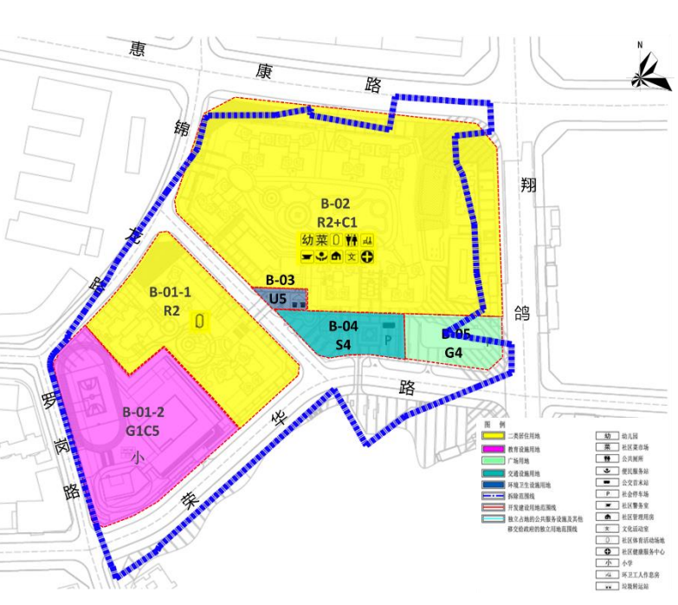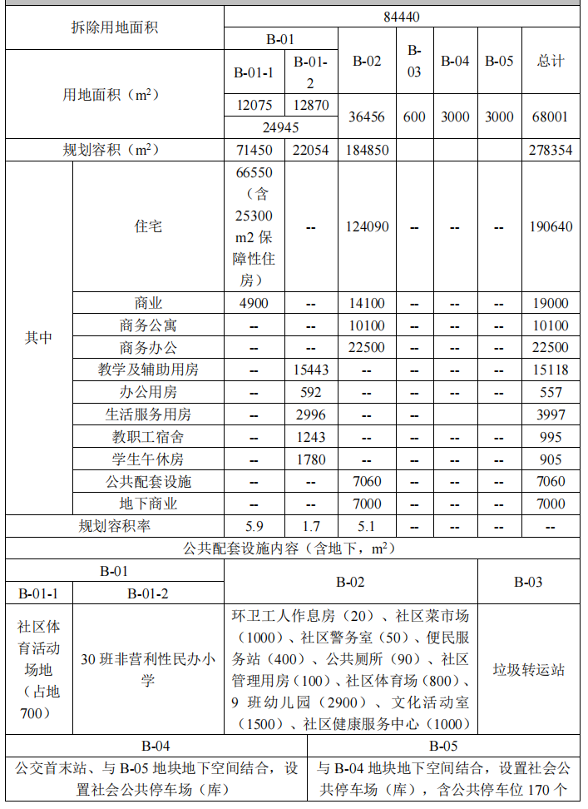
龙岗区布吉金稻田片区更新单元B-03地块、B-04地块、B-05地块，为同一宗地，宗地号为G06317-0114，建设用地面积约6487m²，总建筑面积约9737m²，主要建设内容包括垃圾转运站、公交首末站、广场及社会公共停车场。其中，垃圾转运站建筑面积557m²，公交首末站建筑面积2654m²，广场用地面积2886m²、建筑面积1667m²，社会公共停车场位于公交首末站及广场地下，建筑面积4859m²，提供170个公共停车位(含机械停车位73个)。
- 项目招标范围
根据项目报批报建及建设的要求，项目需编制项目公交首末站交通专项方案设计、交通专项施工图设计等相关设计咨询工作。
- 项目公交首末站交通专项设计的主要工作内容：
本项目涵盖“公交首末站交通专项方案设计及技术咨询支持”、“公交首末站交通专项施工图设计及技术咨询支持”工作内容，具体内容及要求如下：
1、公交首末站交通专项方案设计
根据建设单位提供的建筑设计初步方案，按照深圳市交通局“公交首末站方案设计审查”标准要求开展配建场站方案设计。设计内容包括首末站平面布局、公交车辆行进出轨迹模拟、站务用房布局及充电设施配套方案，行人和车辆交通组织以及与建筑设计专业协调沟通事项，方案设计成果报送深圳市交通局设施处审批。
2、公交首末站交通专项施工图设计
根据市交通局设施处批复的公交首末站方案，受托方负责绘制配建公交首末站交通专项施工图，报送设施处征求意见，并按意见修改完善。该部分工作内容与建筑主体施工图设计存在交叉作业的情况，需要建筑主体设计单位提供相应的协助与配合。受托方主要设计工作集中在公交首末站的交通工程设计，其余的建筑工程、消防工程、暖通工程、监控工程及交通运输局设施处可能需要的其他涉及建筑主体方案的施工图纸由建筑主体设计单位完成后提供给受托方，受托方负责整合至公交首末站的施工图中，同时提供相应的交通咨询工作。
受托方从工程技术与公交首末站配建技术标准及政策等方面为业主方提供该公交首末站交通专项设计（含方案与施工图阶段）所需的全程报批协助服务，包含配合业主方报送深圳市交通局设施处审批并通过，施工图完成征求交通局设施处意见，具体包括以下几个方面工作内容：
（1）公交首末站配建技术标准及政策等方面的咨询；
（2）从工程技术与政策方面对业主方的公交首末站报批予以指导和协助；
（3）参加公交首末站审批主管部门的沟通协调会议并协调相关审批事宜。
3、成果要求
（1）公交首末站交通专项方案设计
受托方提交公交首末站方案设计成果说明书及图册，报交通局设施处审查通过。以上成果纸质版3套，电子文档格式要求：PDF、JPG、DWG；汇报演示（格式要求：PPT）。
（2）公交首末站交通专项施工图设计
受托方提交公交首末站施工图设计成果说明书及图册，报交通局设施处审查通过。以上成果纸质版3套，电子文档格式要求：PDF、JPG、DWG；汇报演示（格式要求：PPT）。
（3）公交首末站交通专项设计（含方案与施工图阶段）全程报批咨询服务
1）受托方协助流程梳理，提供公交首末站方案及施工图设计阶段报批报建中的支持服务。
2）基于公交首末站方案及施工图报批的实际需求，完成和政府相关审批部门的沟通、配合报审、获取公交首末站方案与施工图批复等所有工作。
（4）其他服务
在服务过程中须按业主的要求，与规划、建筑等其它专业相配合，共同完成好项目设计与报批报审工作。
四、完成时限
本项目预计完成时间为：本项目从公交首末站范围划定至获取设施处对公交首末站方案批复约需要3个月。
五、供应商资格要求：
1.具有独立法人资格或具有独立承担民事责任的能力的其它组织（提供营业执照或事业单位法人证等法人证明扫描件，原件备查）。
2.本项目不接受联合体投标。
3.参与本项目投标前三年内，在经营活动中没有重大违法记录。
4.参与本项目政府采购活动时不存在被有关部门禁止参与政府采购活动且在有效期内的情况。
5.具备《中华人民共和国政府采购法》第二十二条第一款的条件。
6.未被列入失信被执行人、重大税收违法案件当事人名单、政府采购严重违法失信行为记录名单。
注：“信用中国”、“中国政府采购网”以及“深圳市政府采购监管网”为供应商信用信息的查询渠道。
7.具备独立法人资格，具备有效的营业执照，不接受联合体报价。
8. 投标人资质要求：具有国家建设行政主管部门颁发的市政行业（道路工程）专业乙级、城乡规划(国土空间规划)乙级或以上设计资质。
六、采购项目需要落实的政府采购政策：
按《政府采购促进中小企业发展管理办法》（财库〔2020〕46号）、《财政部司法部关于政府采购支持监狱企业发展有关问题的通知》（财库〔2014〕68号）和《三部门联合发布关于促进残疾人就业政府采购政策的通知》（财库〔2017〕141号）的有关规定执行。
七、重要提示：
1.报价单内容按照统一模板填写（详看附件），分别列出本工程需要招标的各项目，填写总价。
2.供应商报价为市场摸底，最终采购方式由采购人负责解释。
3.本公告期限:符合资格的供应商应当在2026年9月7日上午9:00至2026年9月17日下午6:00期间将报价单分别发送至以下两个邮箱：
深圳市世纪百合房地产开发有限公司
采购办：380960730@qq.com
lizhengquan-3000@163.com
（5个工作日,公布当天不算）
4.采购人及相关部门有权对中标供应商就本项目资格条款要求提供的相关证明资料（原件）进行审查。供应商提供虚假资料被查实的，则可能面临被取消本项目报价资格、列入不良行为记录名单、三年内禁止参与深圳市政府采购活动的风险。
5.本询价公告及本项目招标文件所涉及的时间一律为北京时间。
八、工作费用预估
（1）公交首末站方案设计
1）收费依据：深圳市交通规划及课题研究项目取费指引（2022年修订稿）
公交首末站设计收费＝收费基价×难度调整系数，公交首末站总建筑面积为1500-3000m²（含）的，收费基价为150,000+超过1500部分建筑面积×80。
2）工作费用计算
本项目配建公交首末站为2654m²，工作费用计算如下：
公交首末站方案设计费用=【150000+（1154×80）】=242,320.00元
（2）公交首末站施工图设计
1）收费依据：深圳市交通规划及课题研究项目取费指引（2022年修订稿）
根据收费指引，公交首末站施工图设计费用按方案设计费用的30%计算。
2）工作费用计算
本项目配建公交首末站为2654m²，工作费用计算如下：
公交首末站施工图设计费用=242320×30%=72,696.00元
本项目公交首末站方案设计及施工图设计两项费用合计为：242320+72696元。
九、联系方式
1.采购单位
单位名称：深圳市世纪百合房地产开发有限公司
联系地址：广东省深圳市龙岗区布吉街道百合星城一期二楼
项目联系人：王工
联系方式：19147928422
2.投诉单位
单位名称：深圳市龙岗区布吉街道办
详细地址：深圳市龙岗区布吉街道新城区广场路2号
项目联系人：郑工
联系方式：0755-28539321

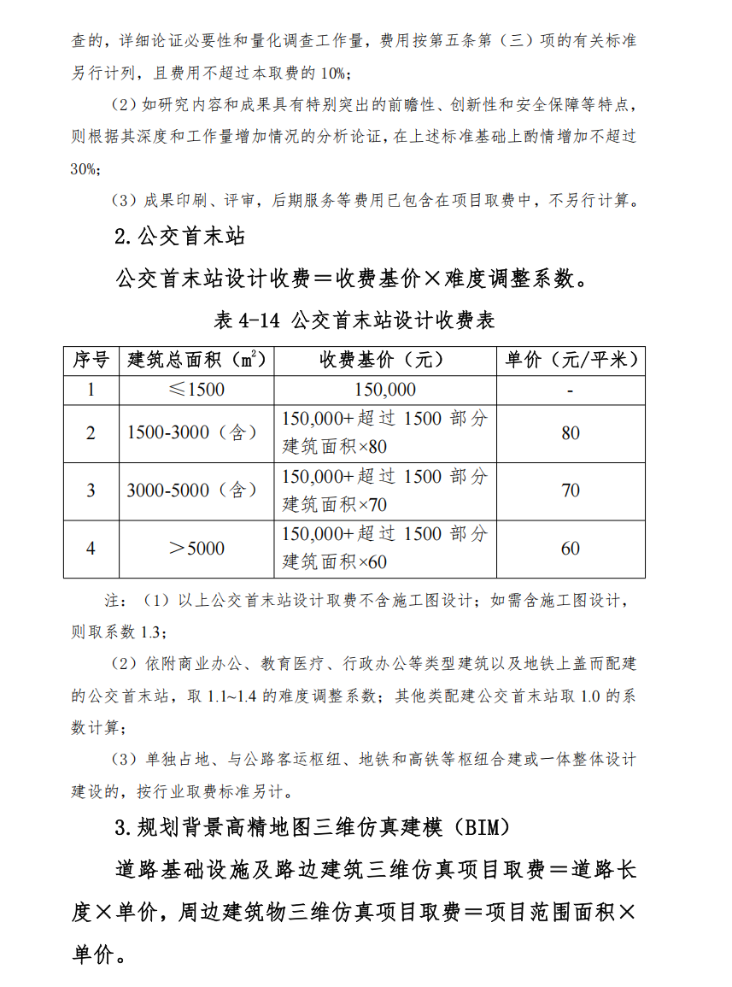

附件：（报价单可灵活设计，模板仅供参考）

项目报价单

一、报价内容
项目名称：XXX
采购单位：
报价单位：XXX
报价（总价）：
联系人：
电话：
地址：
二、报价明细
序号 | 服务项目 | 服务内容 | 计费基数 | 费用（元）
合计 |  |  |  | 含税X（大写：X X X）
三、具体需求响应情况
完全满足本项目需求。
四、供应商资格条件
完全满足本项目资格要求。

XXX公司（需加盖公章）
2026年XX月XX日

